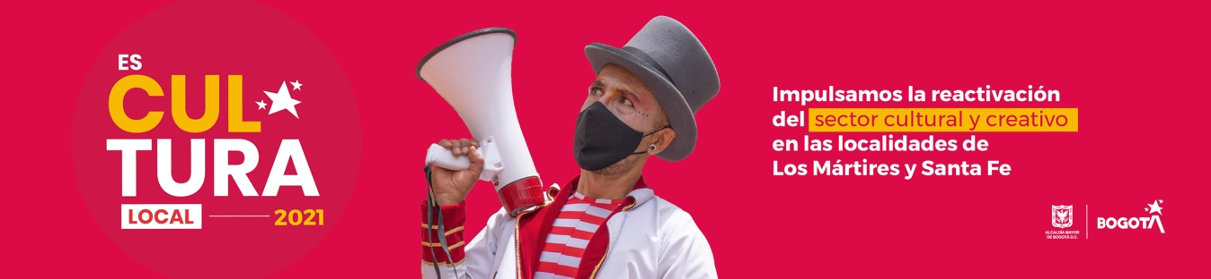

Es Cultura Local 2021 entregará más de $370 millones en estímulos en la Localidad de Santa Fe

- Personas jurídicas, agrupaciones y personas naturales del sector cultural y creativo de la localidad de Santa Fe pueden participar de las tres convocatorias desarrolladas por la FUGA en la seguna versión de Es Cultura Local.

- Hasta el miércoles 13 de octubre se recibirán las propuestas de estas tres convocatorias.

Bogotá D.C., 30 de agosto de 2021. El programa de desarrollo local que hizo parte de la estrategia de reactivación económica en territorios, para generar nuevos empleos en las localidades y fortalecer los procesos productivos de los agentes que desarrollan actividades en el campo de las artes, la cultura y el patrimonio “Es Cultural Local” vuelve este año 2021 con más de $27.100 millones en recursos que llegarán a creadores, artistas, gestores, productores de eventos, organizaciones y emprendimientos de 18 localidades.

Esta segunda versión de Es Cultura Local abrió tres convocatorias y un total de 38 estímulos para la localidad de Santa Fe: Premio al emprendimiento cultural y creativo de Santa Fe, Beca ecosistema cultural y creativo, y Beca de producción de eventos artísticos, culturales y creativos de Santa Fe.

Milena Beltrán, ganadora de Es Cultura Local 2020, con el proyecto ReActivarte por el arte y la cultura en Santa Fe, manifestó que “Es Cultura Local nos dio la posibilidad de focalizarnos en un territorio específico, de trabajar de la mano con entidades públicas como la FUGA y todo el acompañamiento que nos brinadron. Fue un reto para nosotros porque era la primera versión del proyecto Es Cultura Local y por eso queríamos dejar un impulso alto para los proyectos que vienen en pro de la reactivación económica, la cultura y el arte en nuestro territorio”.

Es Cultura Local es una de las apuestas de la Secretaría de Cultura, Recreación y Deporte y la Secretaría Distrital de Gobierno para la reactivación del sector cultural y creativo, y la reconstrucción del tejido productivo local.

Los ganadores de la segunda versión de Es Cultura Local además, participarán de un proceso de formación en competencias emprendedoras y empresariales que promoverá la Secretaría Distrital de Cultura Recreación y Deporte.

Convocatorias Es Cultura Local 2021 Localidad de Santa Fe

Premio al emprendimiento cultural y creativo de Santa Fe
Línea estratégica: Emprendimiento
Área: Interdisciplinar / transdisciplinar
Número de estímulos: 21
Total de recursos: $ 151.895.157

Este premio busca identificar, visibilizar y documentar las prácticas de emprendimiento, la innovación, las ideas de negocio e incubación de las iniciativas culturales y creativas, así como el trabajo destacado de mipymes relacionadas con la economía cultural y creativa de la localidad de Santa Fe. Otorgarán doce (12) estímulos para personas naturales y agrupaciones, cada uno por $5.530.037, para un total de $66.360.444.

Y nueve (9) estímulos para personas jurídicas y personas naturales que desarrollen actividades mercantiles o comerciales, y/o cuenta con un establecimiento de comercio, cada uno por un valor de $9.503.857, para un total $85.534.713.

Beca ecosistema cultural y creativo de Santa Fe
Línea estratégica: Emprendimiento
Área: Interdisciplinar / transdisciplinar
Número de estímulos: 15
Total de recursos: $ 163.328.880

La Beca Ecosistema Cultural y Creativo de Santa Fe busca generar procesos de trabajo asociativo y colaborativo entre organizaciones artísticas y culturales de Santa Fe con otros agentes de la localidad. Se otorgarán quince (15) estímulos, cada uno por un valor de $10.888.592.

Beca producción de eventos artísticos, culturales y creativos de Santa Fe
Línea estratégica: Emprendimiento
Área: Interdisciplinar / transdisciplinar
Número de estímulos: 2
Total de recursos: $ 55.090.380
La Beca de producción de eventos artísticos, culturales y creativos de Santa Fe busca incentivar, potenciar y dinamizar la producción de eventos de pequeño y mediano formato que integren los sectores artísticos, culturales y creativos. Se otorgarán dos (2) estímulos, cada uno por valor de $27.545.190.

Cosulte todos los requisitos en cada una de las convocatorias.

